105.4.13-楊佐琦 博士專題演講
楊佐琦博士演講主題為台灣種苗產 主任簡單介紹楊佐琦博士的學經歷
業發展近況
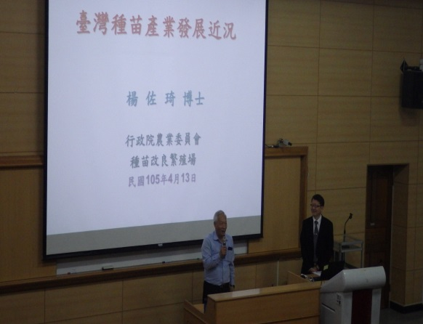
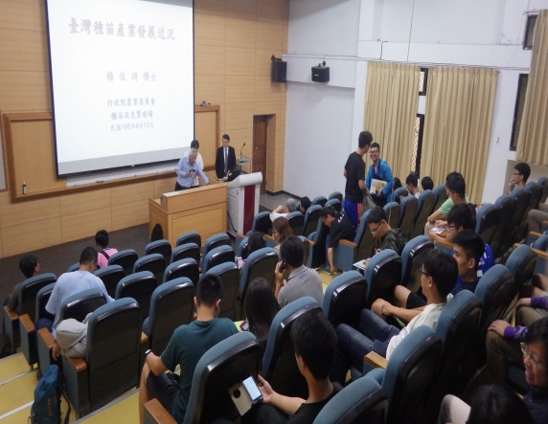
除了學生參與演講外也有老師也加入 演講主要的內容為六大方向
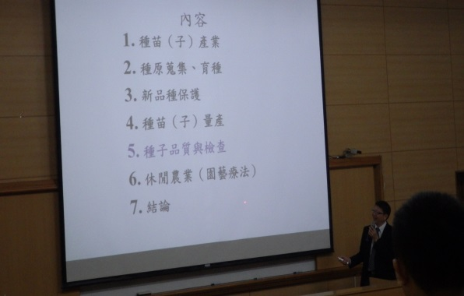
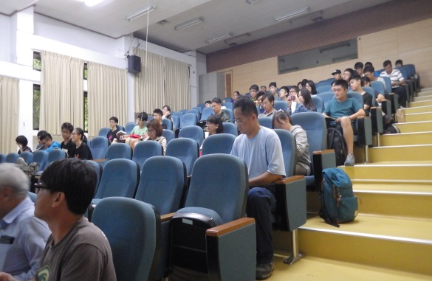
種苗發展與農業息息相關，開發新
品種與開創國際市場 最後老師們主任與博士的大合照
